Проект "Народная культура и традиции русского и татарского народов"
Подготовили: воспитатели ӏ квалификационной
категории ГБОУ СОШ №2092 дошкольного
структурного подразделения «Кояш»
Асадуллина А. И.
Субханкуллова З.В.

Вид проекта: творческий, краткосрочный, коллективный.
Участники: дети подготовительной группы.
Сроки реализации: две недели.
Образовательная область: патриотическое воспитание.
Цель проекта: Познакомить детей с традициями русского и татарского народов.
Задачи проекта:
  - Расширять представление о национальной культуре татар и русских.
  - Подбор методической, научно - популярной и художественной литературы, дидактического материала с учетом его доступности восприятию детей старшего дошкольного возраста, а также его художественных достоинств и воспитательного значения.
  - Создание образовательной - культурной среды в группе: пополнение краеведческого уголка материалом "Декоративно-прикладное искусство татар и русских", "Национальные костюмы народов татар и русских", "Национальный орнамент", "Сказки народов", "Пословицы и поговорки ", "Народные игры татар и русских"; создание галереи детского творчества; оформление стенда фотографий, отражающих работу по проекту.
  - Взаимодействие с родителями в совместной образовательной деятельности по реализации проекта.
  - Развивать творческие способности детей.
Планируемый результат.
Расширение представлений детей об окружающем мире.
Обогащение представлений детей о традициях и культуре народов.
Углубление жизненного опыта.
Знание правил народных игр, умение в них играть.
Повышение активности родителей и детей к изучению и уважению национальной культуры родного края и других народов.

1-ая неделя проекта.
Тема: «Культура и традиции татар».
Понедельник.
Образовательная деятельность в режимные моменты.
Утро:
1.Беседа.
Тема: Народная культура и традиции татар.
Цель: Познакомить детей с культурой и традициями татарского народа.
Задачи:
  - Познакомить с народными традициями, обычаями, обрядами; дать представление об устройстве дома, об истории народного костюма, о народном промысле, о народном фольклоре, о татарской национальной кухне.
  - Развитие эстетического и нравственного восприятия мира.
  - Воспитывать интерес к истории и народному творчеству, уважение к его традициям.

2.Художественное творчество: Рисование.
Тема: Украшение фартука татарским национальным орнаментом.
Цели: Учить рисовать цветок формообразующими движениями из дуг, сочетая цвета, располагать элементы татарского узора ритмично; закреплять знания о содержании татарского растительного орнамента, воспитывать интерес и любовь к татарскому народному орнаментальному искусству.
Задачи:
  - Познакомить детей с татарским орнаментом. Развивать творческие способности детей, глазомер, художественный вкус.
  - Воспитывать любовь к народному искусству.
  - Научить, последовательно выполнять задание воспитателя.

Вопросы к занятию:
- Люди каких национальностей живут в нашей стране?
- Что такое национальная одежда, чем она отличается от нашей одежды?
- Каким узором будем украшать?
- Какие элементы татарского узора вы знаете?
- Какие цвета в татарском орнаменте?

- Рассматривание образца.
2.Объяснение и показ способов и этапов работы.
3.Работа детей.
4.Анализ занятия.

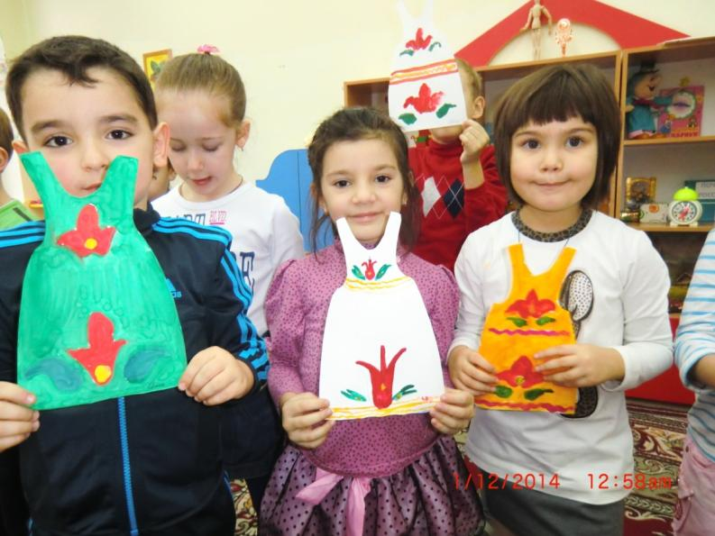

3. Музыка.
Разучивание татарской народной песни «Эпипэ»
Знакомство с национальной музыкой, прослушивание аудиозаписи с татарской музыкой.
Цель: учить детей определять национальные особенности музыки, закреплять умение наблюдать, сравнивать, анализировать, делать выводы.

Вечер:
Татарские народные игры:
"Перетяни канат".
"Не пролей воды".
Изучение пословиц и поговорок татарского народа.
Просмотр иллюстраций, рисунков костюмов татарского народа.
Вторник
Образовательная деятельность в режимные моменты.
Утро:
Коммуникация: Развитие речи.
Тема: Татарский национальный костюм.
Цель: Дать детям представление об истории возникновения татарского национального костюма, о названии элементов мужского (камзол, тюбетей, читек) и женского (кулмэк, алъяпкыч, калфак, читек) костюмов;
Задачи:
  - Формировать художественный вкус и эстетическое восприятие предметов народного быта;
  - Воспитывать ценностное отношение к семейным традициям и совместному труду взрослых и детей.
2.Художественное творчество: лепка.
Тема: «Чак-чак – национальное татарское блюдо» (соленое тесто).
Цель: Дать детям представление о национальных татарских блюдах.
Задачи:
  - Учить работать с тестом, учить катать тесто между ладонями, выполнять лепку по образцу и словесной инструкции воспитателя;
  - Развивать зрительную – двигательную координацию;
  - Развивать у детей положительные эмоции, эстетическое восприятие.

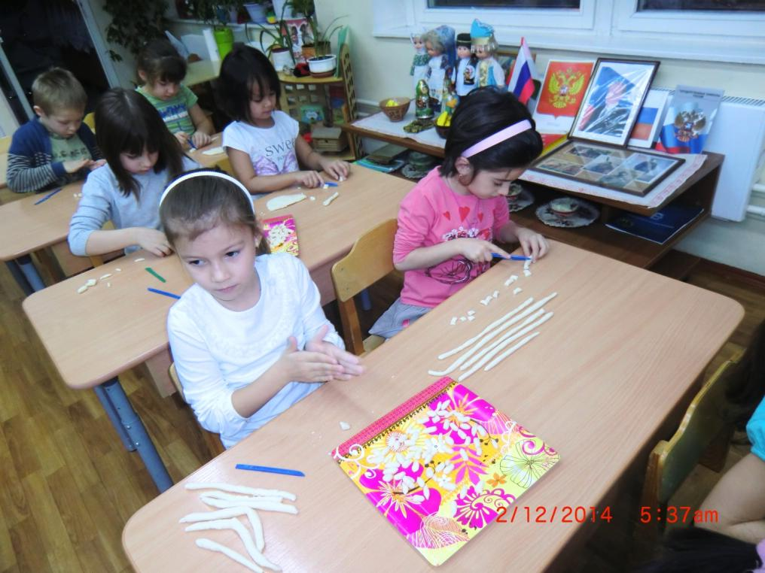
Вечер
Дидактические игры «Укрась фартук», «Собери узор», «Назови правильно».
Чтение сказки «Три дочери»
Цель: назвать русские слова по-татарски.
Среда.
Образовательная деятельность в режимные моменты.
Утро:
Познание: Окружающий мир.
Тема: "Народные праздники татар"(презентация).
Цель: Формирование у детей представления о богатой народной культуре татарского народа, знакомство с этнографией и фольклором татар.

Задачи:
  - Продолжать знакомить детей с традициями и обычаями татарского народа.
  - Формировать основы праздничной культуры татарского народа.
  - Воспитывать патриотические чувства.
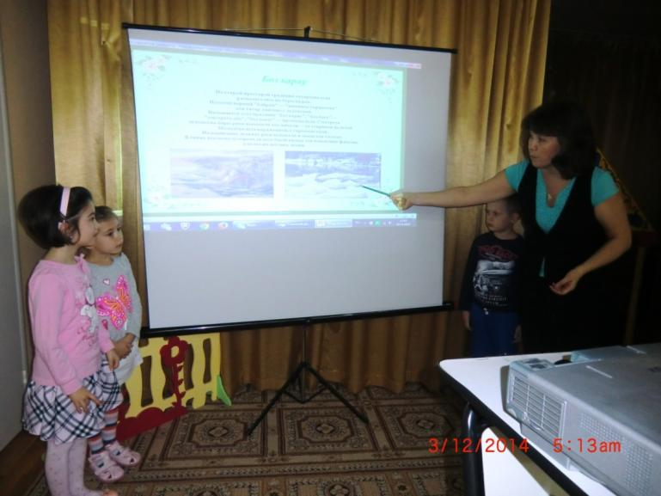
Вечер:
Экскурсия в музей детского сада.
Прослушивание музыкальных произведений, ритмических композиций, классических произведений татарского народа.
Четверг.
Образовательная деятельность в режимные моменты.
Утро:
Художественное творчество: аппликация.
Тема: Украшаем сапожек (читек).
Цель: Учить украшать сапожек (читек) татарским национальным узором: «тюльпан» и «листок».
Задачи:
  - Развивать умения создавать орнамент из трех частей;
  - Знакомство с народной культурой;
  - Воспитывать аккуратность;
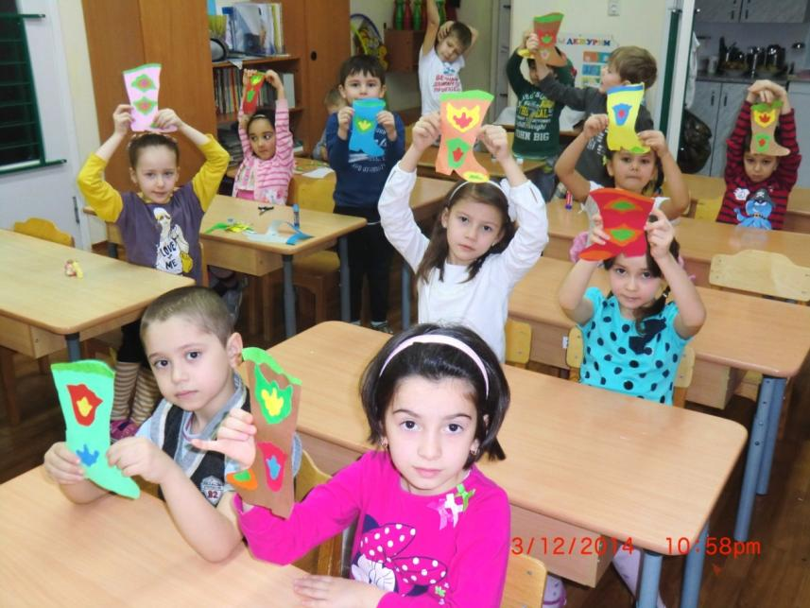
Вечер:
Изучение танца "Сабантуй"
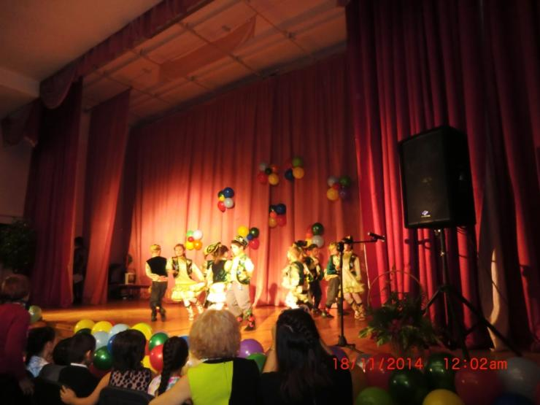
Цель: Развивать пластику движений с использованием различных предметов, атрибутов, элементов костюма.
Отгадывание загадок.
Задачи:
  - Воспитывать уважение к ответам товарищей.
  - Развивать дослушивать загадку до конца.
  - Учить понимать смысл загадки.
Пятница.
Образовательная деятельность в режимные моменты.
Утро:
Музыка.
Тема: Пение татарской народной песни «Колыбельная».
Вечер:
Миниконцерт с участием детей.
Выставка "Татарские национальные блюда".
Обмен опытом (рецепты). Чаепитие.
Цель: Привлечение семей воспитанников к совместной образовательной деятельности по проекту.

2 -я неделя проекта.
Тема: "Русский народ - великий народ".
Понедельник.
Образовательная деятельность в режимные моменты.
Утро:
1.Беседа.
Тема: "Паровозик дружбы".
Цель: Познакомить детей с культурой и традициями русского народа.
Задачи:
  - Учить помнить и чтить обычаи и традиции русского народа.
  - Воспитывать желание познавать и возрождать лучшие традиции русского народа.
  - Воспитывать любовь к Родине, чувство гордости за мужество русских людей, желание быть похожими на них.
2.Художественное творчество: Рисование.
Тема: «Русский сарафан».
Цель: Формировать интерес к русскому прикладному искусству, стремление знать и использовать в жизни устное народное творчество.
Задачи:
- Познакомить детей с традиционным русским костюмом, с народными обычаями и украшениями одежды;
- Вызвать интерес к жизни своих предков;
- Воспитывать в детях любовь и бережное отношение к народной культуре и традициям русского народа, творчеству русского народа, желание творить самим.
Вопросы к занятию:
- Какую одежду одевали русские девушки?
-Из какой одежды состоит женский народный костюм?
-Какого цвета использовали материю для изготовления материи?
1.Рассматривание образца.
2.Объяснение и показ способов и этапов работы.
3.Работа детей.
4.Анализ занятия.

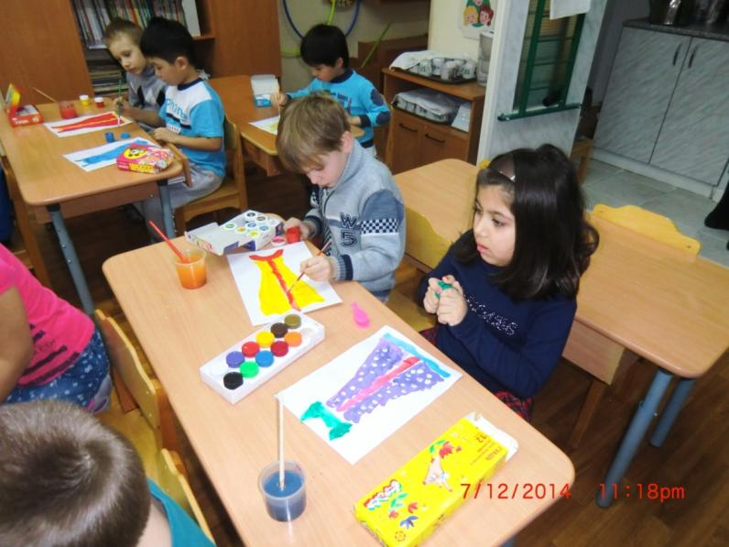
3.Музыка.
Тема: «Знакомство с обрядовыми песнями масленицы».
Цель: Дать детям представление о народном празднике – масленице.
Задачи:
  - Заучить с детьми заклички, обрядовые песни, посвященные масленице;
  - Продолжать учить детей петь выразительно, передавая характер песни;
  - Воспитывать любовь и уважение к традициям русского народа.

Вечер:
Подвижные игры: "Бабка -Ёжка", "У дедушки Трифона".
Слушание народных песенок, закличек, потешек.
Вторник
Образовательная деятельность в режимные моменты.
Утро:
Коммуникация: Развитие речи.
Тема: «Русский национальный костюм».
Цель: Познакомить детей с русским народным костюмом через детскую одежду, с историей и традициями на Руси;
Задачи:
  - Прививать уважение к культуре своего народа, к традициям семьи, приучать к совместному труду со взрослыми;
  - Обогащать словарный запас: запон (фартук), оберег, кайма, рукодельница, льняная, хлопчатобумажная, шерстяная, старание, мастерство;
  - Формировать художественный вкус и эстетическое восприятие предметов народного быта;
  - Воспитывать ценностное отношение к семейным традициям и совместному труду взрослых и детей.
Словарь: запон (фартук), оберег, кайма, рукодельница, льняная, хлопчатобумажная, шерстяная, старание, мастерство;

2.Художественное творчество: лепка.
Тема: Лепка дымковского коня.
Цель: продолжать приобщать детей к исконно русскому промыслу—изготовлению игрушек;
Задачи:
  - Уточнить представление о специфике дымковской игрушки; учить выделять элементы росписи, ее колорит, мотивы и композицию узора на изделиях; развивать эстетический вкус, воспитывать интерес к быту и обычаям России;
  - Учить видеть выразительность формы игрушки, учить лепить лошадку скульптурным способом из цилиндра приемом надрезания с двух сторон и оттягивания пластилина от общего куска;
  - Учить декоративно оформлять вылепленных лошадок дымковской игрушки: кругами, пятнами, точками, прямыми и волнистыми линиями.
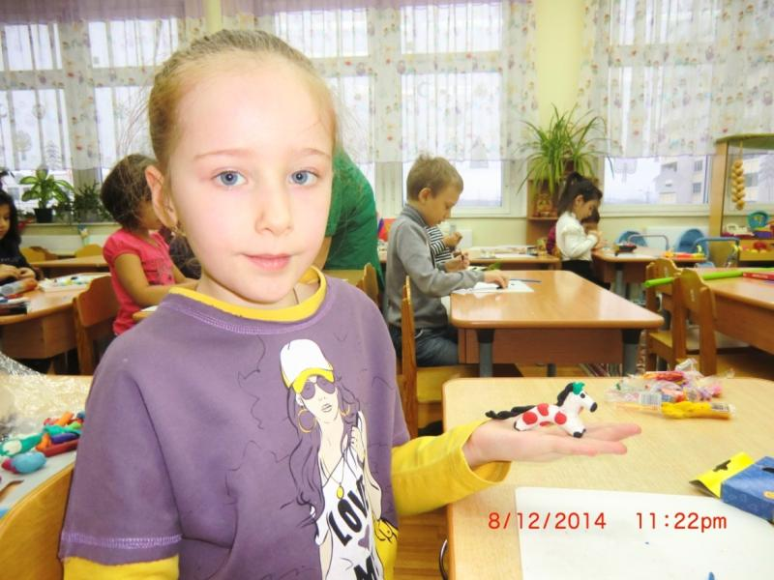
Вечер:
Дидактическая игра "Сказочная мозаика".
Инсценировка сказки "Гуси лебеди".
Среда.
Образовательная деятельность в режимные моменты.
Утро:
Познание: Окружающий мир.
Тема: Мультимедийная презентация "Культура и быт русского народа".
Цель: Расширить знания о народной культуре, обычаях, обрядах, праздниках, изделиях мастеров. Познакомить детей с традициями, обрядами праздников.
Задачи:
- Познакомить детей с жилищем русского человека – избой, как её строили;
- Познакомить детей с элементами быта предков;
- Вызвать интерес к русским традициям;
- Воспитывать доброту и любовь друг к другу;
- Вечер
Русские народные игры "Курилка", "Гори - гори ясно".
Чтение русских народных сказок "Снегурочка".
Четверг.
Образовательная деятельность в режимные моменты.
Утро:
Художественное творчество: аппликация.
Тема: Русская матрешка.
Цель: Познакомить детей с историей создании русской матрешки и традиционными народными промыслами России.
Задачи:
- Формировать у детей к русскому прикладному искусству – деревянной игрушке;
- Дать возможность детям ощутить радость, любовь, доброту, которые приносят людям эти игрушки;
- Воспитывать желание самим создавать и творить по мотивам русского народного творчества;
- Прививать любовь к русской культуре;

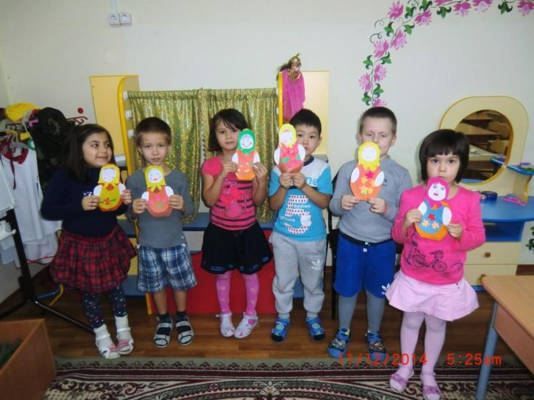
Вечер:
Разучивание русского хороводного танца «Карусель».
Народные игры "Олени и пастух", "Море волнуется".
Пятница.
Образовательная деятельность в режимные моменты.
Утро:
1.Беседа.
Тема: "Как на Масленой неделе, из трубы блины летели! ".
Цель: Знакомство с процессом выращивания, переработки и получения продуктов питания для приготовления блинов.
Просмотр проекта: Совместная работа мамы с ребенком «Мы печем блины».
Цель: Привлечение семей воспитанников к совместной образовательной деятельности по проекту.
2.Музыка.
Тема: Разучивание частушек.
Цель: Учить выразительно исполнять музыкальные произведения (частушки, песни), с желанием и пониманием читать пословицы, потешки, частушки.
Вечер:
Выставка всех работ, проделанных с детьми за две недели.
Анализ и обобщение полученных результатов.
Создание мини музея.
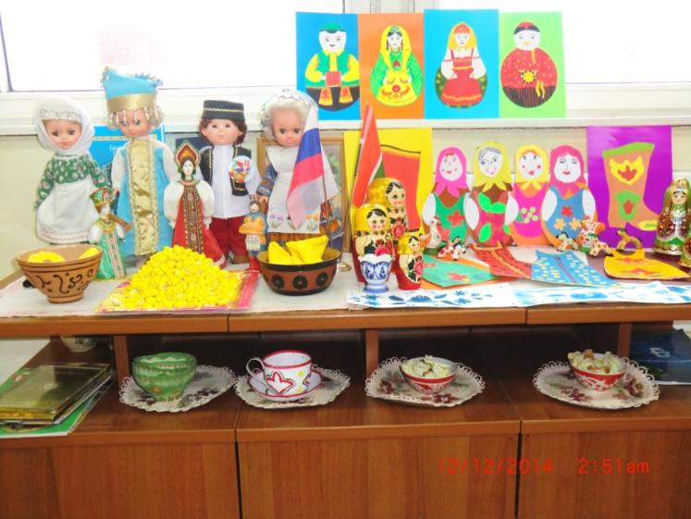

Ожидаемые результаты:
- Повышение уровня сформированности нравственно- патриотических чувств воспитанников, знаниях о народах проживающих на территории России, культуры поведения дошкольников;
- Раскрытие индивидуальности ребенка;
- Воспитывать у детей уважение к культуре другого народа, познавательный интерес к родному краю.
Совместное творчество детей с родителями.
